
PRESS RELEASE AKTIVITAS SEISMISITAS WILAYAH BALI DAN SEKITARNYA PERIODE 16 - 22 Oktober 2026

Berdasarkan data Stasiun Geofisika Denpasar selama minggu ke-3 bulan Oktober 2026, di daerah Bali dan sekitarnya telah terjadi 14 kejadian gempabumi dengan magnitudo bervariasi mulai dari M 2.0 sampai M 3.7. Kejadian gempabumi dengan magnitudo M≤3 sejumlah 11 kejadian atau 78% dari total kejadian gempabumi. Sedangkan untuk 3<M<5 sejumlah 3 kejadian atau 21% dari total kejadian gempabumi dan tidak terdapat kejadian gempabumi dengan magnitudo M≥5.
Berdasarkan kedalaman, gempabumi yang mendominasi adalah kejadian gempabumi dangkal (≤60 km) sebesar 71% dari total kejadian gempabumi. Jumlah gempabumi dangkal sebanyak 10 kejadian gempabumi, terdapat sebanyak 4 kejadian gempabumi dengan kedalaman menengah antara 60 - 300 km atau 28% dari total kejadian gempabumi, dan tidak terdapat kejadian gempabumi dengan kedalaman dalam ≥ 300 km.
Selama periode ini, gempabumi yang terjadi di Bali dan sekitarnya dikelompokan berdasarkan sumbernya (Gambar 3):
1. Sebanyak 8 kejadian gempabumi terjadi di selatan Pulau Jawa, Bali, dan Lombok yang diperkirakan berasosiasi dengan subduksi Indo Australia-Eurasia.
2. Sebanyak 6 kejadian gempabumi terjadi menyebar di wilayah Pulau Bali, Lombok dan sekitarnya diperkirakan berkaitan dengan sesar di belakang busur Flores atau Flores Back Arc Thrust dan aktivitas sesar aktif.
Selama periode ini tidak terdapat kejadian gempabumi yang dirasakan oleh masyarakat di wilayah Bali dan sekitarnya.

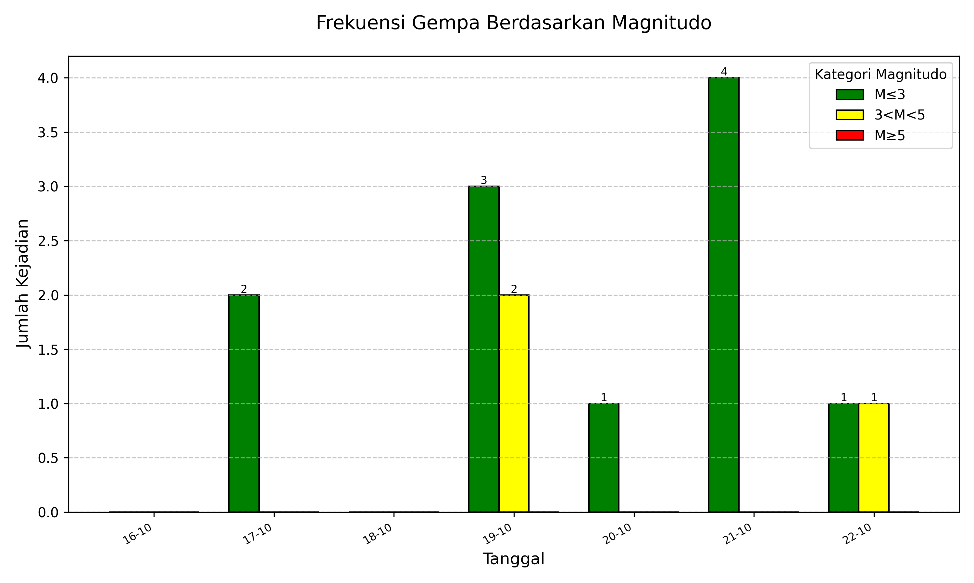
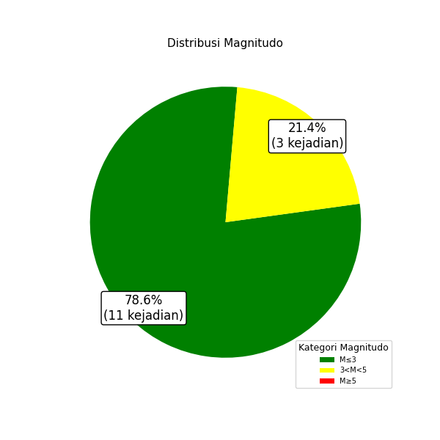
Gambar 1. Histogram gempabumi harian berdasarkan magnitudo (atas) dan diagram gempabumi berdasarkan magnitudo (bawah)

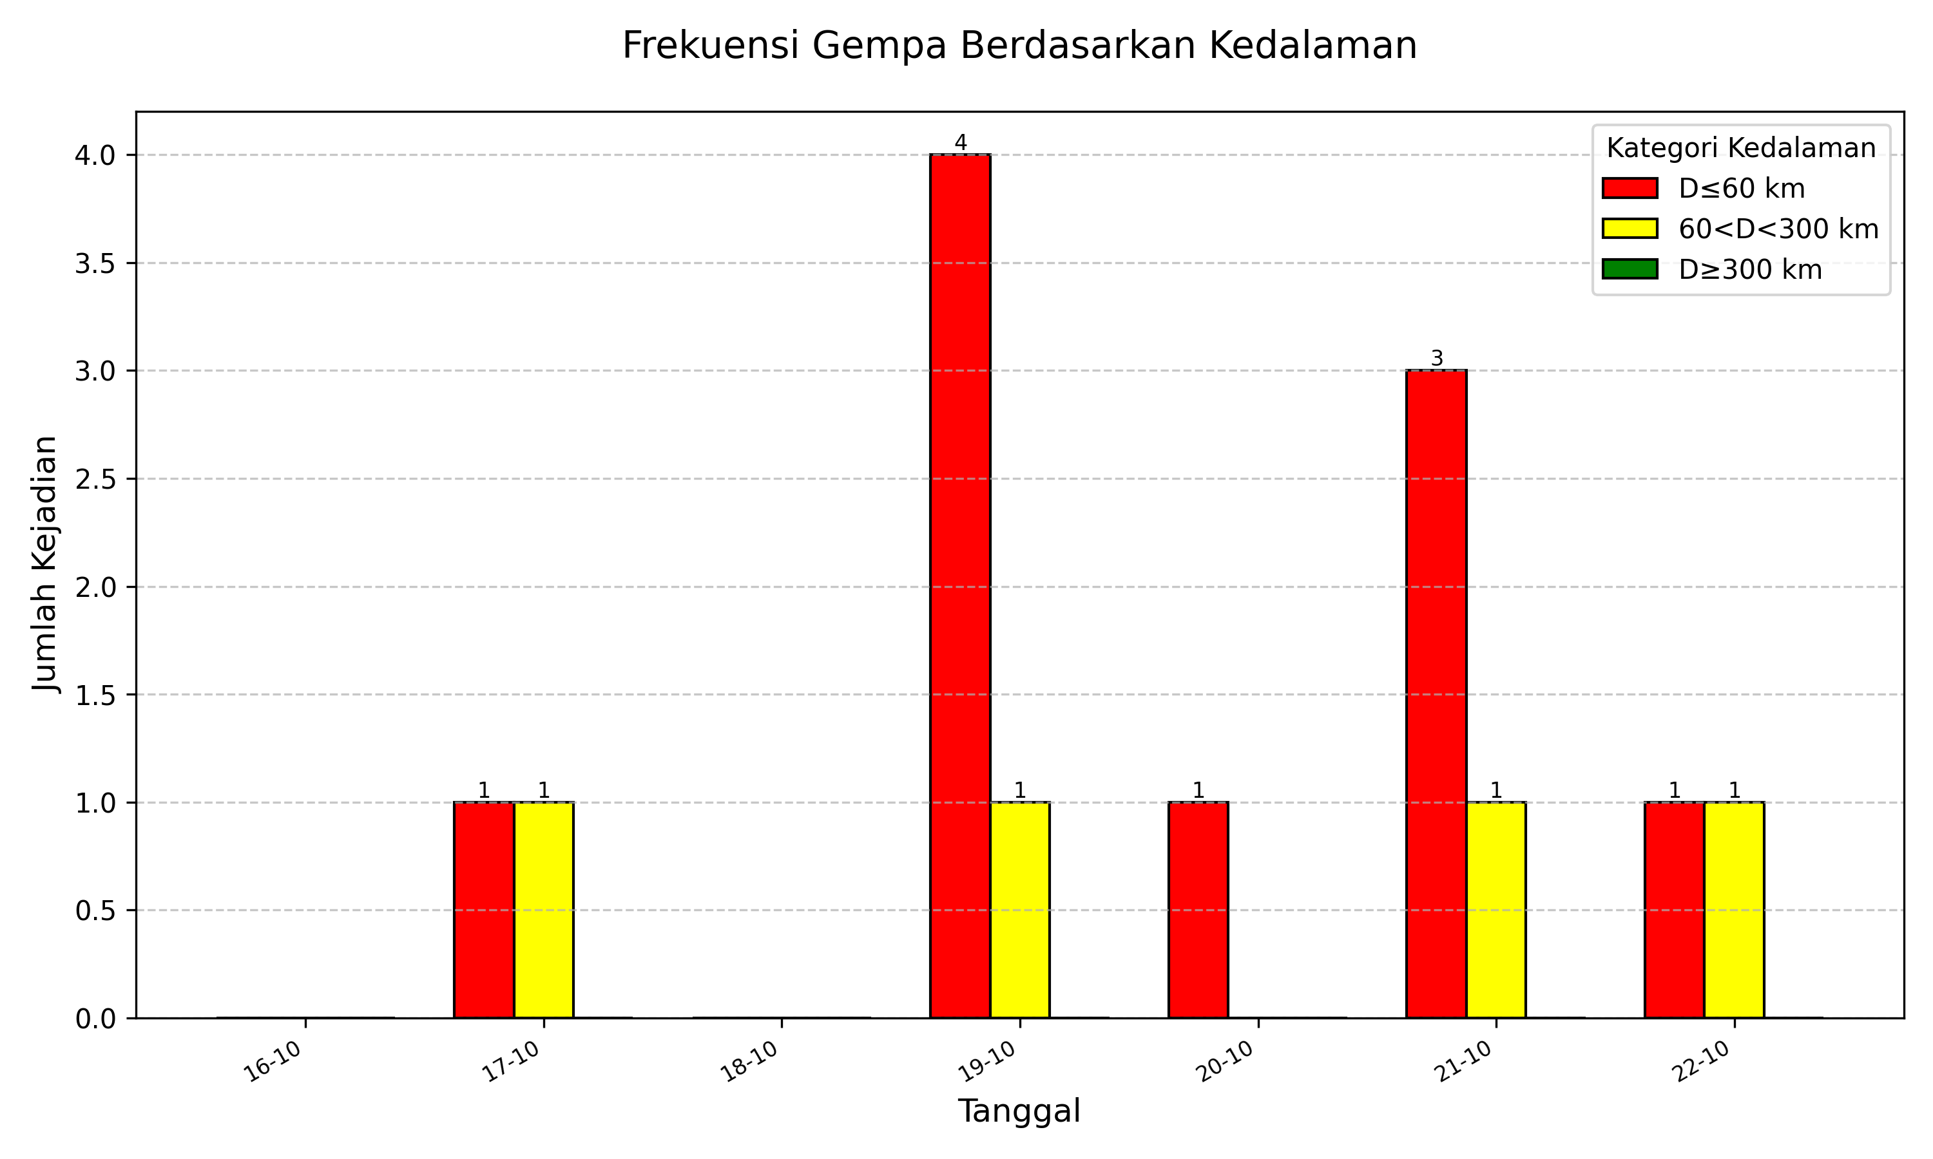
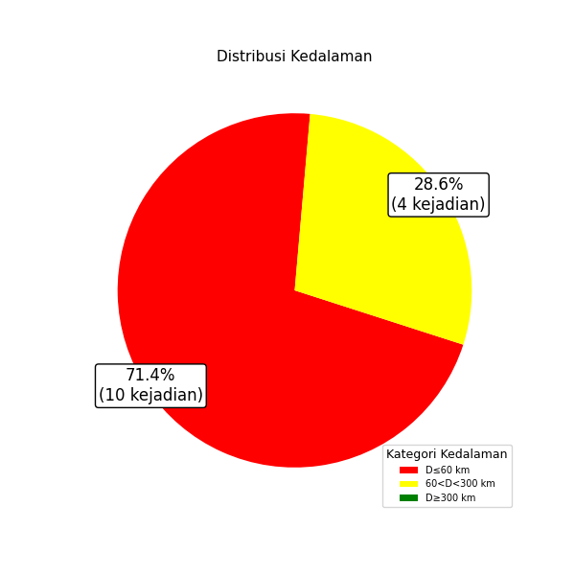
Gambar 2. Histogram gempabumi harian berdasarkan kedalaman (atas) dan diagram gempabumi berdasarkan kedalaman (bawah)

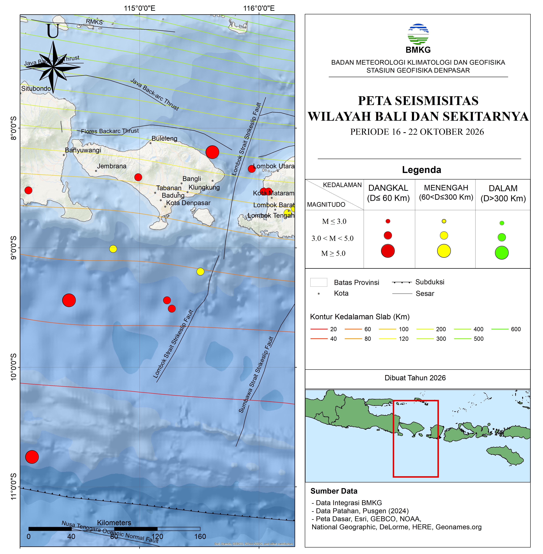Gambar 3. Peta seismisitas Bali dan sekitarnya periode 16 - 22 Oktober 2026

Tabel 1. Data gempabumi di Bali dan sekitarnya tanggal 16 - 22 Oktober 2026
No | Tanggal | Waktu (WIB) | Lintang | Bujur | Kedalaman | Magnitude | Keterangan | Dirasakan
1 | 17/10/2026 | 05:09:33 | -8.71 | 116.24 | 96 | 2.6 | 3 km Barat LOMBOKTENGAH-NTB
2 | 17/10/2026 | 13:30:35 | -9.44 | 115.23 | 26 | 2.6 | 71 km Selatan KUTASELATAN-BALI
3 | 19/10/2026 | 07:51:23 | -8.67 | 116.3 | 84 | 2.2 | 5 km TimurLaut LOMBOKTENGAH-NTB
4 | 19/10/2026 | 08:09:05 | -10.75 | 114.1 | 15 | 3.7 | 249 km BaratDaya KUTASELATAN-BALI
5 | 19/10/2026 | 21:25:52 | -8.53 | 116.04 | 13 | 2.2 | 20 km BaratLaut LOMBOKBARAT-NTB
6 | 19/10/2026 | 22:07:45 | -8.2 | 115.61 | 12 | 3.1 | 19 km TimurLaut KARANGASEM-BALI
7 | 19/10/2026 | 23:18:21 | -8.34 | 115.94 | 10 | 2.3 | 24 km Barat LOMBOKUTARA-NTB
8 | 20/10/2026 | 07:22:45 | -8.52 | 114.07 | 11 | 2.6 | 46 km BaratDaya BANYUWANGI-JATIM
9 | 21/10/2026 | 12:43:26 | -8.53 | 116.08 | 15 | 2.4 | 18 km Utara LOMBOKBARAT-NTB
10 | 21/10/2026 | 19:07:36 | -8.41 | 114.99 | 9 | 2.0 | 20 km BaratLaut TABANAN-BALI
11 | 21/10/2026 | 20:32:18 | -9.51 | 115.27 | 14 | 2.5 | 79 km Selatan KUTASELATAN-BALI
12 | 21/10/2026 | 23:09:29 | -9.01 | 114.78 | 89 | 2.3 | 55 km BaratDaya KUTASELATAN-BALI
13 | 22/10/2026 | 07:32:13 | -9.44 | 114.41 | 60 | 3.3 | 115 km BaratDaya KUTASELATAN-BALI
14 | 22/10/2026 | 20:08:29 | -9.2 | 115.51 | 104 | 2.5 | 55 km Tenggara KUTASELATAN-BALI

